Magyar cégek az EU-USA szabadkereskedelmi egyezményről
Inkább ágazati pótlék

Az MKIK Gazdaság- és Vállalkozáskutató Intézet a Magyar Kereskedelmi és Iparkamara megbízásából 2013-ban kérdőíves felmérést készített az Európai Unió és az USA között létrehozandó szabadkereskedelmi egyezmény megítéléséről a hazai vállalatok körében. A válaszadók nagy része úgy véli, hogy a megállapodás létrejötte saját cégükre kevésbé hat majd, viszont arra az ágazatra, amelyben tevékenykednek, inkább kedvező hatást fog gyakorolni.
A megkérdezett vállalatok 57 százaléka hallott már a szabadkereskedelmi egyezményről folyó tárgyalásokról. Az exporttevékenységet folytató és nem folytató cégek között mintegy 5 százalékpontnyi különbség mutatkozik: az előbbiek valamivel jobban tájékozottak, mint a nem exportálók (63% és 58%). Az importálók körében ugyanakkor 10 százalékponttal kevesebben vannak azok, akik hallottak már az egyezményről, mint a nem importálók körében (55% és 65%).
A vállalatvezetők többsége azt gondolja, hogy sem a számukra releváns ágazatra sem a saját vállalatukra nézve nem lesz különösebb hatása a szabadkereskedelmi egyezménynek. Ám azok, akik feltételeznek valamilyen hatást, inkább a dolog pozitív oldalát emelik ki, de úgy vélik, az is inkább az ágazati környezetet érinti majd.
Az ágazatuk tekintetében a válaszadók 22 százaléka tartja úgy, hogy az egyezmény várhatóan javítani fogja a magyar áruk és szolgáltatások exportfeltételeit az amerikai piacokon. 21 százalékuk szerint a pozitív hatások abban nyilvánulnának meg, hogy az USA-ból történő import olcsóbb és egyszerűbb lenne. 19 százalékuk a magyar beszállítói lehetőségek javulására számít az uniós piacokon amiatt, hogy az egyezmény hatására az EU exportja várhatóan fellendül majd.
Ezzel szemben a vállalatvezetők 14 százaléka vélekedik úgy, hogy az amerikai termékek és szolgáltatások beáramlása miatt a magyar exporttermékeknek kiélezettebb piaci versenyhelyzetben kellene érvényesülniük, ami egyértelműen negatív hatással lenne a számukra releváns ágazatra.
A saját vállalat helyzetére vonatkozóan mind a pozitív, mind a negatív várható hatások kisebb hangsúlyt kapnak, mivel ebben az értelemben magas a változatlanságot feltételezők aránya. Ezen kívül itt a negatív várakozások is hangsúlyosabbak. Amíg a vállalatvezetők 10 százaléka a verseny fokozódását feltételezi, addig mindössze 9 százalékuk szerint javulnának saját vállalatuk beszállítói lehetőségei az EU-s piacokon. 15 százalék gondolja azt, hogy egyszerűbben és olcsóbban fog tudni importálni az amerikai piacról, 13 százalék pedig azt várja, hogy a magyar áruk és szolgáltatások exportfeltételei javulni fognak az USA-ban. Az Egyesült Államokkal kereskedelmi kapcsolatban lévő vállalatok véleménye összességében pozitívabb, mint a többieké.

1. ábra: A vállalatok véleménye a szabadkereskedelmi egyezmény várható hatásairól, %
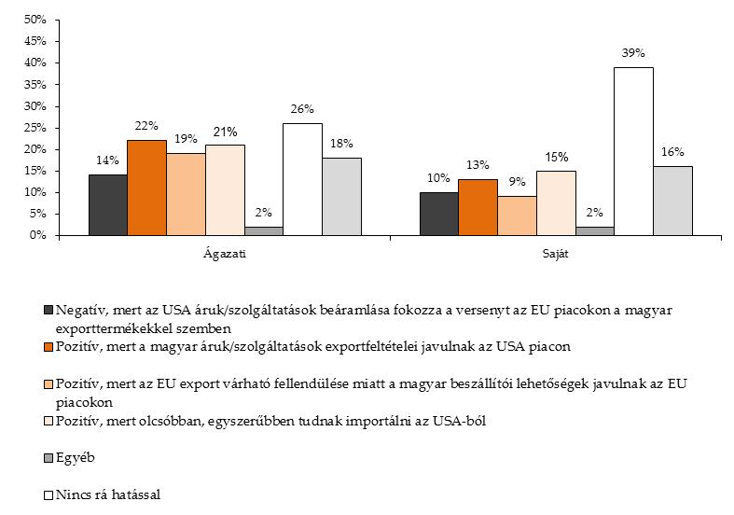
Forrás: MKIK GVI
Megjegyzés: Több válasz is megjelölhető volt

